Order ER Scheme
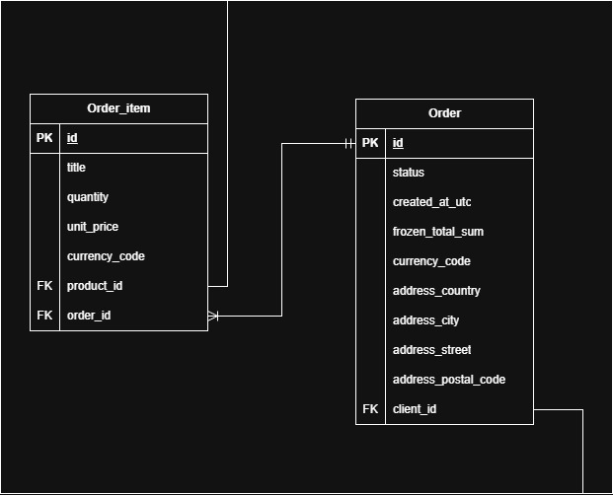
Рисунок 1 – ER-схема агрегата Order

Типы связи
Order : Order_item – (Один к одному или многим). У одного заказа должен быть как минимум 1 Item, но их может быть и больше. У одного Order_item может быть только 1 заказ.

Сущность Order
Таблица 1 – Описание деталей таблицы Order
Column | Type | Constraint | Mapping (Domain)
 |  |  | Type | Property
id | uuid | PK | Order | Id
status | varchar(50) | Check (enum OrderStatus),  Not Null | Order | Status
created_at_utc | timestamptz | Not Null | Order | CreationDateUtc
frozen_total_sum | numeric(15,2) | Check (frozen_total_sum >= 0),  Nullable | Order | _frozenTotalPrice.Sum
currency_code | varchar(3) | Not Null | Order | TotalPrice.Currency.Code
address_country | varchar(100) | Not Null | Order | Address.Country
address_city | varchar(100) | Not Null | Order | Address.City
address_street | varchar(255) | Not Null | Order | Address.Street
address_postal_code | varchar(20) | Not Null | Order | Address.PostalCode
client_id | uuid | FK, Not Null | Order | ClientId

OrderStatus enum представляет из себя следующее перечисление на момент версии v1.6.3 (14.05.2026):
- PendingPayment
- Paid
- Cancelled
- Expired
- Refunded

Сущность Order_item
Таблица 2 – Описание деталей таблицы Order_item
Column | Type | Constraint | Mapping (Domain)
 |  |  | Type | Property
id | uuid | PK | None
title | varchar(255) | Not Null | OrderItem | Title
quantity | smallint | Check (quantity >= 1),  Not Null | OrderItem | Quantity
unit_price | numeric(15,2) | Check (unit_price >= 0),  Not Null | OrderItem | UnitPrice.Sum
currency_code | varchar(3) | Not Null | OrderItem | UnitPrice.Currency.Code
product_id | uuid | FK, Not Null | OrderItem | ProductId
order_id | uuid | FK (to Order),  Not Null | Order | Items

